**Тема**.  **Чинники, що впливають на кількість населення: природний рух, міграції.**

**Мета.** **Знаннєвий компонент**. Поглибити знання про кількість населення у світі і Україні, найбільші країни за кількістю населення; Сформувати знання про причини зміни кількості населення; поняття «природний та механічний рух», «демографічний вибух», «демографічна криза», «демографічна політика». Ознайомити з дослідженнями П. Чубинського. Пояснити демографічну ситуацію, що склалася в різних регіонах України.

**Діяльнісний компонент**. Визначити показники  народжуваності, смертності, природного й механічного руху; показувати на карті і називати регіони світу, країни, області в Україні з найбільшою і найменшою кількістю населення, природним приростом. Знаходити інформацію з різних джерел, що характеризує населення світу й окремих країн, України та її областей; характеризувати демографічні показники населення країни за сукупністю картографічних і статистичних матеріалів.

**Ціннісний компонент**. Оцінювати важливість знань про демографічні процеси для соціально-економічного розвитку України та країн світу Розвивати пам’ять, ло­гічне мислення, вміння аналізувати та порівнювати статистичні дані таб­лиць, робити обчислення, працювати з підручником, тематичними картами та іншими джерелами знань. Виховувати почуття патріотизму.

Дітям пропонується скористатись сайтом «Население Земли – счетчик населения мира»  – <https://countrymeters.info/ru/World> і дізнатись про сьогоднішню чисельність населення планети.

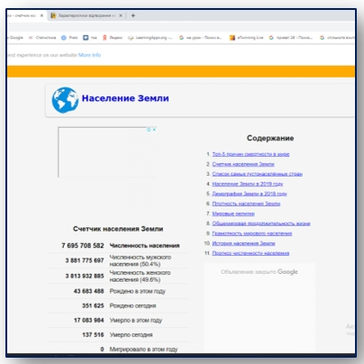

Так, сьогодні на планеті проживає майже 7.7 млрд осіб. Числа швидко змінюються. Сайт в режимі онлайн дає розгорнуту характеристику населенню світу і кожної країни окремо. Можна проводити аналогію і порівнювати показники і країни. Населення Землі в 5000 році до н.е. становило 5 млн. чоловік Люди жили мало, раніше народжували і раніше вмирали. А середня тривалість життя була 45-50 років. Середня тривалість життя сучасної людини становить 70-75 років. Щохвилини народжується близько 150 чоловік. Цікавим фактом є, приміром, і той момент, що перший свій мільярдний рубіж людство переступило в 1800 році. А за 127 років ця цифра була збільшена вдвічі.

Нині в цивілізованих країнах переконані, що найбільша цінність – людина. Країна може бути багатою і розвиненою коли вона має інтелектуально розвинених і творчих людей, які є головний ресурсом країни. Знання про кількість населення, його склад, закономірності його розміщення необхідні будь-якій державі. І відомості розповідають про процеси, що відбуваються в країні, дозволяють прогнозувати кількість  трудових ресурсів і аналізувати зміни в структурі населення, а також використовуються під час розміщення різних виробництв. Сьогодні на уроці ми дізнаємося про кількість населення в світі  та Україні, чинники, що впливають на неї: природний рух, міграції. На наступних уроках ми вивчимо статеву і вікову структури, розселення, етнічний і релігійний склад, а також зайнятість населення.

**Демографія** (з грецьк. народоопис) – наука про склад і рух населення та закономірності його розвитку.

**Населення** – сукупність людей, які постійно проживають на певній території.

**Проблемне запитання уроку**

До чого призводить невпинне збільшення населення у світі і стрімке зменшення населення в Україні?

 Прошу повернутися до сайту «Население Земли – счетчик населения мира», вибрати нашу країну і дізнатися про її чисельність.

Порівняйте останні дані сайту і інформацію підручника (Мал. 190. Зміна кількості населення України у ХХ-ХХІ ст.). Яка спостерігається картина? З 1897 р. до 1993 р. від 28.8 млн осіб до 52.2 млн осіб. А вже від 1993 р. до 2014 р. чисельність населення зменшилась майже на 7 млн осіб.

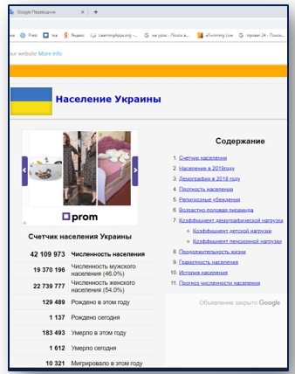

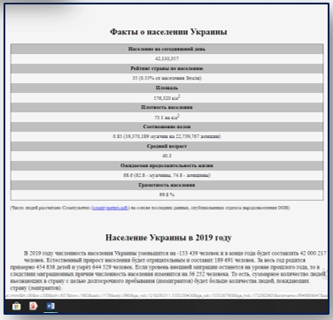

**Природній рух населення** – зміна кількості населення внаслідок процесів народжуваності та смертності.

**Природний приріст** – різниця між показниками народжуваності і смертності.

**Відтворення населення** – безперервний, постійно повторюваний процес зміни поколінь через народження і смерть.

**Механічний рух** – переселення населення між територіями.

**Демографічний вибух** – різке збільшення кількості населення внаслідок стрибкоподібного зростання його природного приросту.

**Старіння населення** – зростання частки людей похилого віку у віковій структурі населення.

**Депопуляція** – зменшення кількості населення внаслідок від’ємного природного приросту.



Точну  інформацію  про кількість населення дозволяє нам отримати перепис населення. У 1874 році під керівництвом П. Чубинського було здійснено перший перепис населення у Києві.  Останній Всеукраїнський перепис населення проведено в 2001 році. Його результати – 48 млн 923 тис. осіб. Але це застарілі дані. На 1 січня 2019 р. ця цифра становила 42 млн 153 тис. 656 осіб. Наступний перепис населення очікується у 2020 р. Але щороку здійснюється поточний облік населення, хоча у ньому не враховують багатьох показників. Ним займаються декілька організацій. Ось деякі з них.

Інститут демографії та соціальних   досліджень імені М. В. Птухи

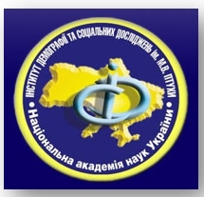

[Фонд Народонаселення ООН в Україні – UNFPA Ukraine](https://www.facebook.com/UNFPA.Ukraine/)



Інститут демографії та соціальних досліджень



Державний комітет статистики України



До чого призводить невпинне збільшення населення у світі?

* До збільшення чисельності голодуючих. Вперше з 1970 року кількість людей у світі, які голодують, перевищила один мільярд. За даними ООН, до цього призвела світова економічна криза та труднощі національних економік країн, що розвиваються. Щоб прогодувати таку кількість людей, на думку експертів, у найближчі 40 років необхідно подвоїти, а то й потроїти обсяг виробництва продовольчих товарів.
* Висока щільність населення веде до руйнування середовища проживання та виснаження природних ресурсів.
* Також, за оцінками експертів, на планеті намічається певне суперництво за лідерство між країнами. За неофіційними даними, Індія, яка мріє про статус великої держави і суперничає з Китаєм, має намір відстоювати право на “корону”.

До чого призводить стрімке зменшення населення в Україні?

* До погіршення демографічних характеристик працездатного населення і показників демографічного розвитку і як результат – зменшення величини сукупного національного доходу.
* До старіння населення, збільшення «навантаження» на працездатну його частину; скорочення тривалості життя як чоловіків, так і жінок; погіршення здоров’я нації; інтенсифікації міграційних процесів, вплив яких на демографічні та соціально-економічні показники суперечливий і нерідко негативний.
* До зростання кількості бідних та зменшення споживчого попиту, а механічна рухливість та інтенсивний відплив осіб молодого віку зумовлюють деформацію вікової структури працездатних.

1. Україна входить до 5 держав світу за скороченням населення відповідно до [рейтингу](https://qz.com/1187819/country-ranking-worlds-fastest-shrinking-countries-are-in-eastern-europe/)на підставі даних ООН. Гірші показники лише в Болгарії, Латвії, Молдови й Хорватії. За прогнозом ООН, до 2050 року населення України скоротиться на 18%.
2. В абсолютних цифрах найбільше людей, які потерпають від голоду, живуть в Азії – 520 мільйонів. Проте частка таких людей є найвищою в Африці, де від голоду потерпають 20 відсотків населення або 243 мільйони осіб. У Східній Африці частка людей, які потерпають від голоду, сягає майже 34 відсотків. Серед людей, які страждають від голоду переважна більшість – жінки. Найбільш несприятлива економічна ситуація склалася в Сомалі, Афганістані, Ефіопії, Іраку, Еритреї, Судані, Гаїті, Бурунді, Демократичній республіці Конго, Ліберії, Анголі, Монголії, Північній Кореї, Уганді, Таджикистані та Грузії.
3. За даними ООН Україна посідає « першість» за рівнем смертності та останнє місце серед країн Європейської спільноти за індексом тривалості життя.
4. Якщо в подальшому народжуваність не підвищиться, то кількість літніх людей набагато перевищить питому вагу працездатних у структурі населення, рівень демографічного навантаження досягне одиниці.
5. Найвищий коефіцієнт сумарної народжуваності у африканської країни Нігер (6,62), а найнижчий у азіатської держави Сінгапур (0,82).
6. Епіцентр світового демографічного “вибуху” сьогодні – це Африка.
7. Щохвилини населення Землі збільшується на 154 дитини.

**V. Домашнє завдання**

1. Опрацювати §45, вміти читати діаграми, схеми, таблиці, прочитати додаткові рубрики «Україна дивовижна», «Рекорди України».